|  |  |
| --- | --- |
| 产品名称Product name | 密级Confidentiality level |
| 需求说明书 | 内部公开 |
| 产品版本Product version | Total pages 共 7页 |
| V100R001 |

**网约车项目**

**需求规格说明书**

|  |  |  |  |
| --- | --- | --- | --- |
| 拟制人： | 陈帅 | 时间： | 2021/7/10 |
| 评审人： | 陈欣瑶 | 时间： | 2021/7/14 |
| 批准人： | 陈帅 | 时间： | 2021/7/14 |

**软通动力技术服务有限公司**

**版权所有 侵权必究**

**修订记录**

|  |  |  |  |
| --- | --- | --- | --- |
| **版本** | **日期** | **更改内容及原因** | **主要编写人** |
| 1.0 | 2021/7/10 | 初稿 | 陈帅 |
| 2.0 | 2021/7/14 | 完善内容 | 陈欣瑶 |
|  |  |  |  |
|  |  |  |  |

**目录**

1 研发背景 4

2 用户对象 4

3 应用范围 4

4 术语定义 4

5 业务流程 4

6 软件需求说明书 5

6.1.1 XXX子系统需求说明 5

6.1.2 XXX子系统需求说明 5

6.1.3 XXXXX 5

7 性能需求 5

8 可靠性需求 5

9 附录 5

# 研发背景

由于我国经济的快速发展，城市化的趋势越来越明显，错综复杂的道路和愈发增多的交通工具经常导致交通堵塞的问题。传统的租车方式伴随着随机接客、路线规划等众多问题已经不再高效，司机可能产生大量无效车程，收益也不稳定。恰逢互联网的快速发展和智能设备的普及，将租车线上化，通过构建好的城市道路交通网，配合一些算法，根据乘客与司机的位置进行一个匹配和分发，司机可以快速接到附近的订单，减少了大量无用功的提示，提升了用户的体验体验。在行使的过程中，车载导航系统可以根据道路网和道路状况进行一个择优，最终使整个租车过程更加高效、司机的收入更加稳定、乘客的用户体验更好，达到一个双方乃至三方的共同利益。

# 用户对象

平台司机：对于那些暂时没有一份稳定工作，同时符合平台注册称为司机要求的群体，为他们创造了更多的就业机会。平台会对想要注册称为平台司机的用户进行一个严格的评审，包括提供个人基本信息，车辆的基本信息，驾驶证以及人像入库等一些列流程，同时平台需要对司机的收入进行一定程度的税收从而称为平台收益。这两者之间也是共同利益的关系。

租车客户：传统的租车给用户的体验并不是很好，因为如果运气不好，客户可能等了很长时间才能等到一辆出租车，并且还无法确定出租车里是否已经有了乘客。网约车的出现，极大地方便了用户进行租车，只需在智能设备上选择目的地进行呼叫/预约即可，平台就会进行就近分配，保证用户在几分钟内可以搭乘上车，并且上车时间也是大致确定的，租车的整个流程更加高效。

# 应用范围

网约车应用的范围非常广，不仅可以在大城市实行、也可以在城镇等地方实行，但是农村等交通不便利、人烟稀少地方就不适用，理论上，道路完善，有一定量的传统租车用户的地方就可以应用网约车，但主要的应用还是在一些大中小城市，因为生活节奏更快，道路系统更加发达，人口密集并且租车需求更大。应用范围主要却决于租车需求的用户群体体量的大小，其次就是平台司机的注册量以及基础设施，比如道路交通网系统是否完善等。随着城市人口不断增多，需求只会越来越大。

# 术语定义

|  |  |
| --- | --- |
| 术语 | 释义 |
| 车载终端 | 对车辆信息（位置等）和状况实时记录的设备 |
| 奖励机制 | 对客户评价好的平台司机根据评价等级给予对应的金额奖励 |
| 减免优惠 | 对特定的客户群（新客户、常用客户）不时发放一些优惠券 |

# 业务流程说明

## 整体业务流程

对于已经注册的用户，登录即可进行主界面，而没有注册过的用户需要先进行注册后才可以通过登录进入主页面。进入主页面前，如果使普通用户，那么就会展示乘车主页面，主要包括即使呼叫和预约乘车两个功能，用户点击即使呼叫，平台就会根据车载终端反映的信息根据指定的算法规则进行最优分配，将用户的订单分配给满足规则的几个司机，司机进行接单，用户就收收到提示，某某司机已结单，将大约于几时到达你的位置，保证客户能够在较短的时间内达成上车，在到达目的地后，司机选择完成订单后，客户进行支付并对司机进行一个评分，最后根据规则计算得到司机的收益即为一个完整的呼唤叫流程。如果用户选择预约乘车按钮，那么司机也会进行接单，并且在到达预约时间的前30分钟，会对司机进行一个提醒，前往预约地点进行接客，到达目的地后，完成订单、用户支付费用、司机拿到收益即为一个流程。除了上面的两条主线流程外，用户如果想要注册称为平台司机并且满足平台注册称为平台司机的条件，可以选择录入车主的车辆信息，经过审核后，在下次登陆后就展示司机的页面，可以开启车载终端进行接单。

## 客户业务流程

新客户进行注册后，登录进行主页面，可以进行即时呼叫，司机接单后，上车到达目的地后在司机点击完成订单后完成支付并对司机进行评价。如果需要预约车辆，选择时间段，进行预约，到达目的地后进行支付并对司机进行评价。此外如果客户如果想要称为平台司机，填写表单并提交相应的材料等待平台审核。

## 平台司机业务流程

平台司机主要是对平台分配的订单进行一个接单操作，对于即时呼叫，司机一旦接单就需要立刻前往客户所在地，将客户送往目的地后，点击完成订单，得到相应收益；对于预约呼叫，司机选择接单，那么预约前30分钟，平台会给司机发送提醒，提醒司机进行接客，然后后面流程就一样。

# 需求规格说明

### 网约车子系统需求规格

#### 界面

登录注册界面：

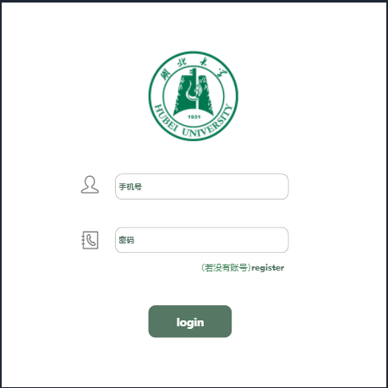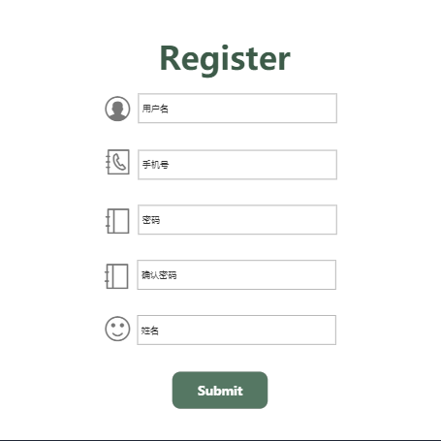

注册成为车主界面：

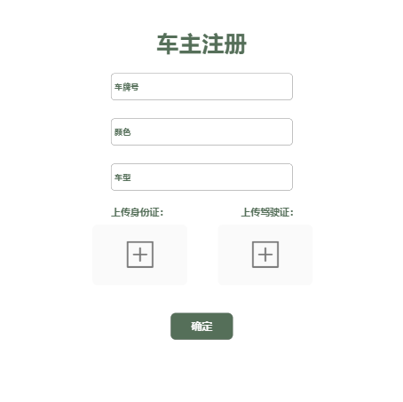

用户登录进入主界面：

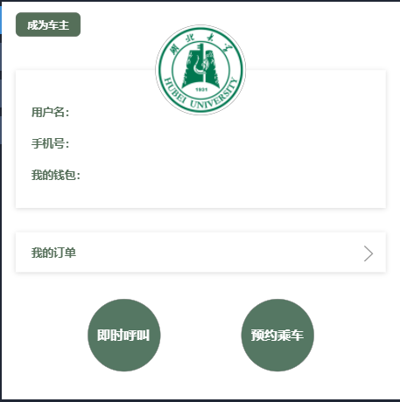

成为车主进入车主界面：

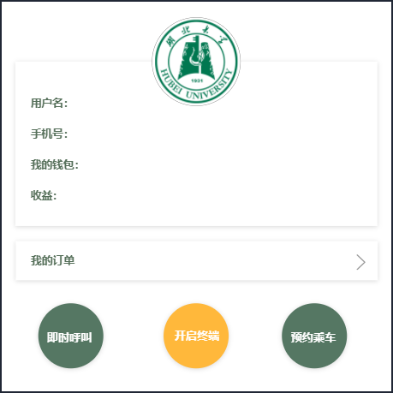

订单界面：

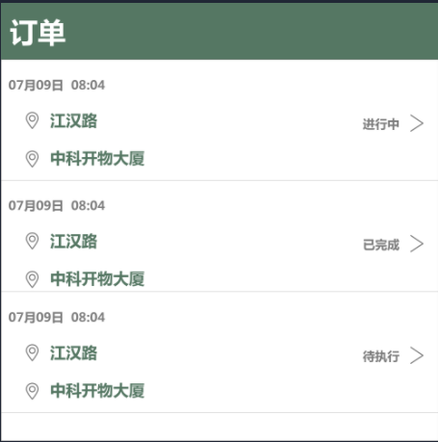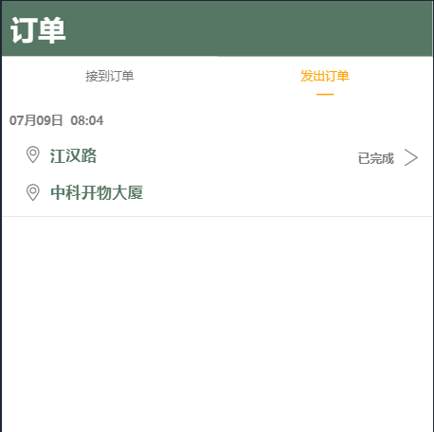

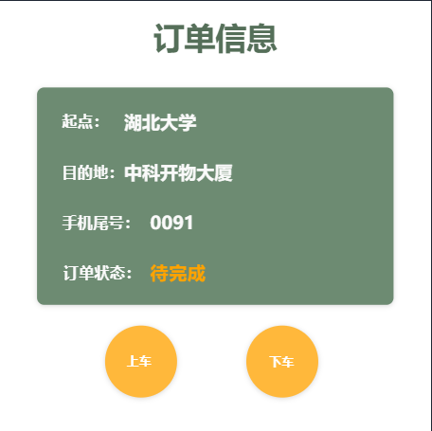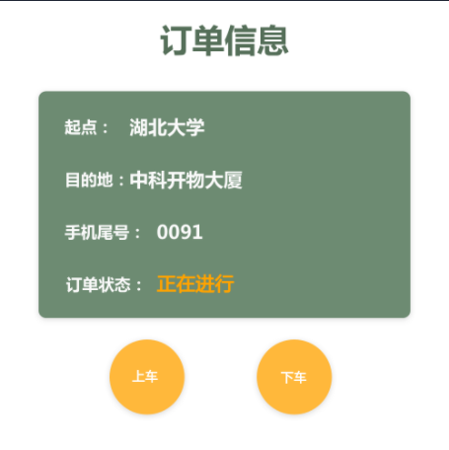

即时呼叫界面：

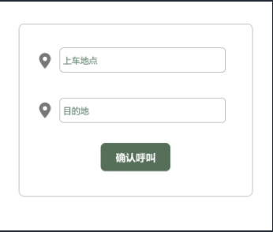

预约乘车界面：

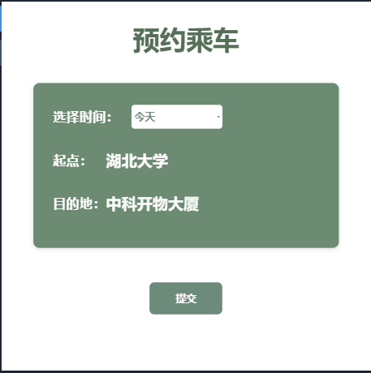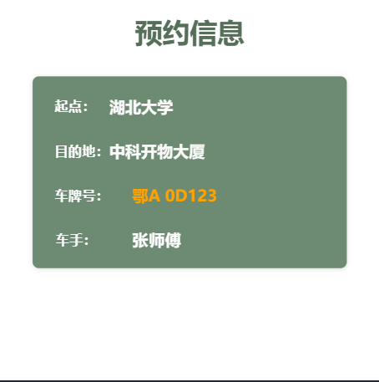

车辆信息界面：

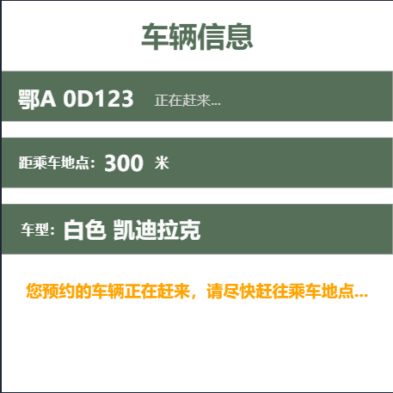

车主接单界面：

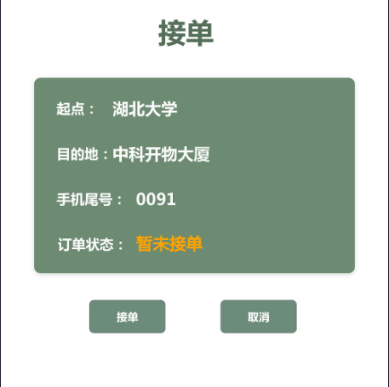

乘车信息界面：

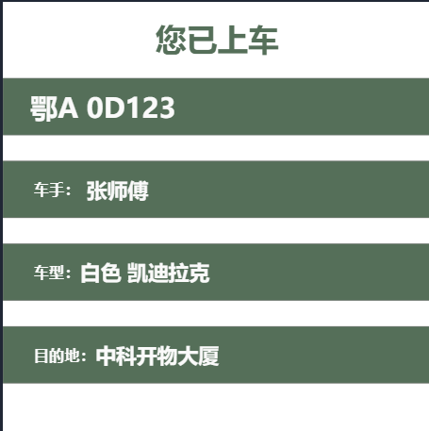

结算界面：

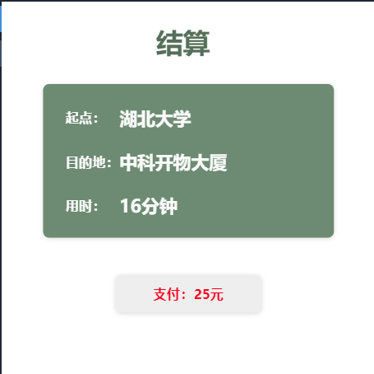

评价界面：

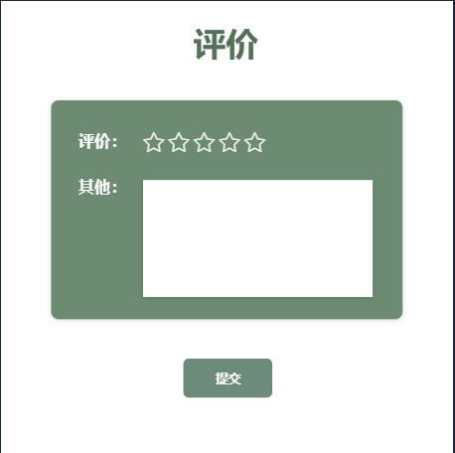

#### 处理流程

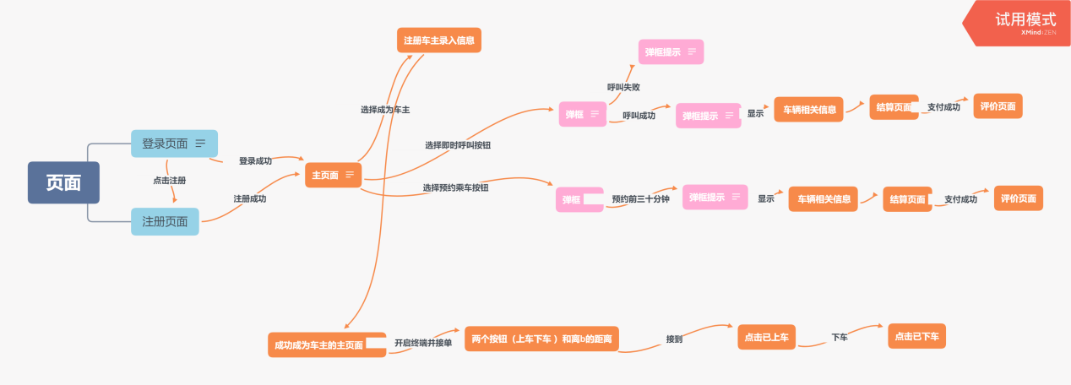

#### 数据流

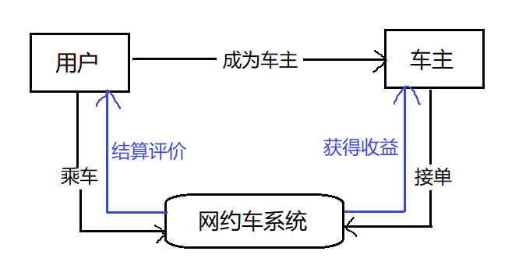

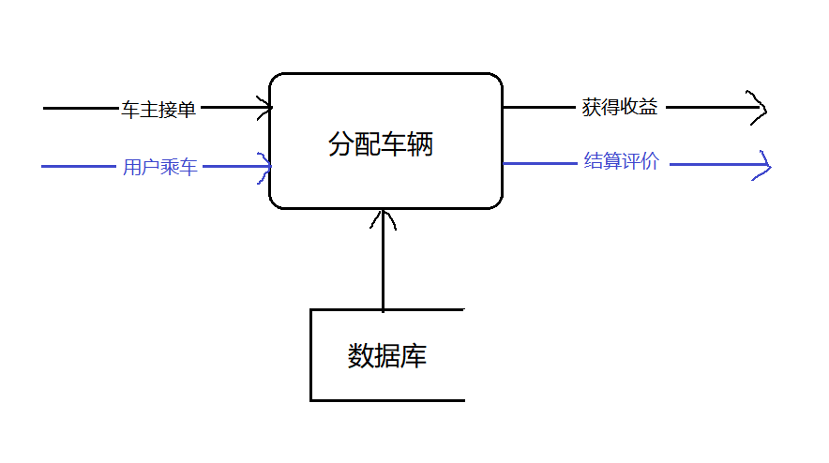

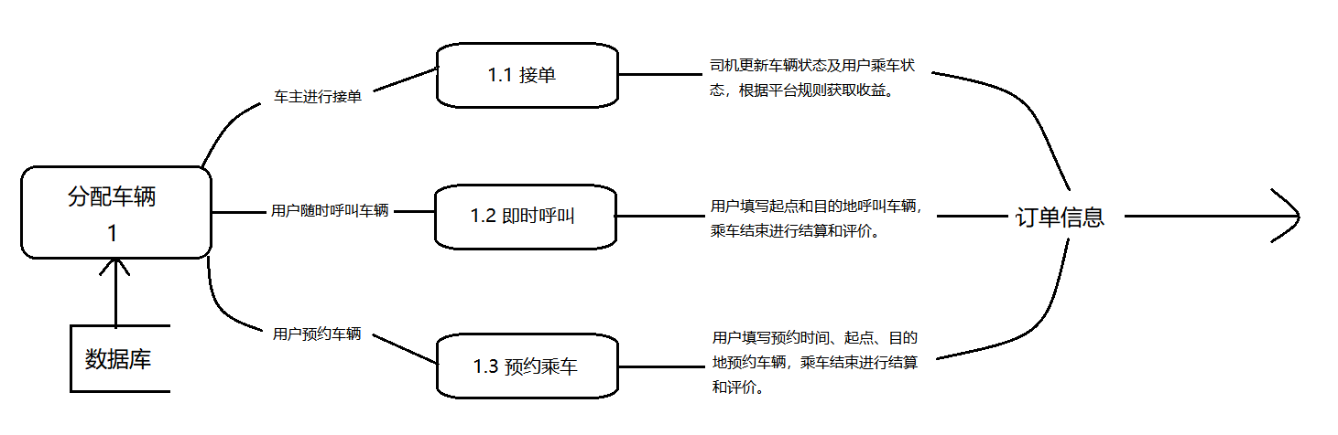

# 性能需求

用户在即时呼叫后收到反馈的信息要十分迅速，这个时间尽量控制在10秒以内，如果有车接单就显示乘车信息，没车接单就提示用户。反过来，司机接收到订单也必须保证性能，从而是整个过程高效，对于性能有很大的要求。车载终端的信息采集也必须十分精确，不能造成乘客在A地，司机在B地，但平台显示司机以达到等问题，对于准确度也要有很高的要求，总结来说，对于系统处理请求的速度以及定位精度有很高要求。

# 可靠性需求

系统应该保证每天24小时不间断运行，且系统硬件结构应该具备一些安全措施，得保证数据数据采集的正确性和时效性，不能因为一个节点瘫痪导致系统无法正常运转，要采取措施，比如关键部件的冗余能力，保证业务的正常进行。

# 运行环境需求

## 硬件环境

车辆安装车载系统：方便采集车辆信息和进行车辆的实时定位。

分布式数据库部署：方便车辆信息的快速查询和分配

大容量硬盘和高速局域网

## 软件环境

Windows/Android/IOS 网约车应用程序

# 附录